Livret Scolaire du Lycée (LSL)
Aide-mémoire
Chef d’établissement
NB : Cet aide-mémoire est un complément du guide utilisateur LSL du chef d'établissement dont la mise à jour est effectuée une fois la version entrée en production
Acteurs de l'application :
- le chef d'établissement et son adjoint ;
- le conseiller principal d'éducation ;
- le directeur délégué aux formations professionnelles et technologiques ;
- les enseignants de l'élève ;
- l’élève et ses responsables légaux.
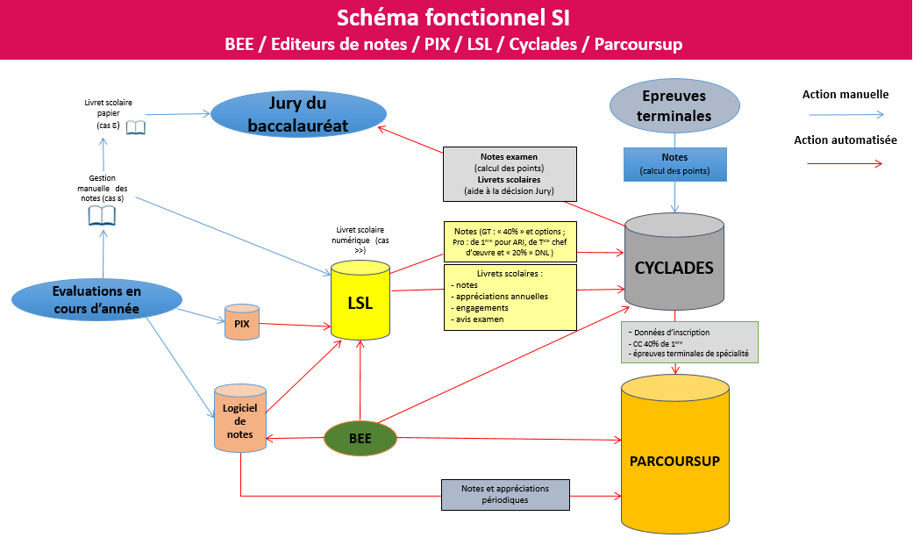
LSL / Cyclades

Le rôle du chef d'établissement de septembre à juin de l’année scolaire en cours
- A l’issue du constat de rentrée, il provoque la constitution du livret scolaire des élèves par la remontée automatique des données issues d’une part de SIECLE, d’autre part de STS Web ; pour les élèves de classe première, il s’assure de l’existence du livret.
- Il effectue les saisies de services STS vers SIECLE afin que les groupes élèves soient pris en compte. Il fait la mise à jour nécessaire dans SIECLE afin de prendre en compte les différents services des enseignants et lance une Initialisation / MAJ de synchronisation au référentiel dans VIE DE L’ETABLISSEMENT pour les fonctions de supervision pédagogique de Professeur principal et / ou habilité référent dans l’équipe éducative du Lycée ;
- Il importe les notes et appréciations en provenance des logiciels de gestion de notes lors des conseils de classe de première et de terminale et au moins une fois en fin d'année afin de constituer un livret complet pour l'année scolaire (au moins une moyenne annuelle par enseignement ;
Depuis la session 2022, les valeurs autorisées dans LSL sont :

Enseignements | Valeurs utilisées pour les moyennes annuelles dans le  LSL
HG, Ens. Sc. / Math., EMC, LVA  3 EDS suivis en 1ère, Options | Notes chiffrées 0 à 20 EA (en attente)
LVB, EPS | Notes chiffrés 0 à 20, EA (en attente), D (dispense)
Français, Philo.,  2 EDS de terminale | Notes chiffrées 0 à 20 NE (non évaluée)

EA (En Attente) placée sur une moyenne annuelle d’un enseignement obligatoire évalué en contrôle continu (40%) ou d’une option indique qu’aucune moyenne annuelle n’a pu être établie dans cet enseignement et qu’une évaluation de remplacement est organisée au sein de l’établissement afin de déterminer la note retenue pour le baccalauréat. La note de cette évaluation de remplacement est saisie dans Cyclades par le chef d’établissement.
- Le cas échéant, il anime et suit la saisie dans les livrets par les enseignants des éléments d’évaluation qui n’auraient pas été importés pour complétude et validation (compétences, appréciation annuelle, observation engagement, investissement…) ;
- Il vérifie le bon fonctionnement du module LSL dans les services en ligne ;
- Il accompagne les élèves et leurs responsables légaux dans l’utilisation du service en ligne (information, suivi, jalons importants…) ;
- Il indique le choix d’étalement de scolarité si tel est le cas dans l'application LSL (Action globale) ;
- Il envoie les notes de livret dans Cyclades puis, pour les élèves de terminale, il envoie le livret complet dans Cyclades pour la délibération du jury du baccalauréat.

Calendrier de la période de préparation de l’examen du baccalauréat général et technologique
EXEMPLE STRICTEMENT INDICATIF DE CALENDRIER POUR L’EXAMEN DU BACCALAUREAT / LIVRET SCOLAIRE DU LYCEE
De la mi-mars à fin-juin (cf. Calendrier des épreuves https://www.education.gouv.fr/bo/22/Hebdo35/MENE2224804N.htm)
- Le chef d’établissement organise et contrôle le remplissage par les enseignants des éléments nécessaires au livret scolaire, en particulier les moyennes annuelles (obligatoires) pour chaque enseignement suivi par l’élève et pour les élèves de la classe de terminale les compétences numériques PIX ; il valide les livrets lors du conseil de classe de fin d’année.
- Après le conseil de classe de fin d’année, il informe les représentants légaux de la mise à disposition du livret (en particulier par les services en ligne) et les avertit de la date limite de l'accès à ces livrets (cette date peut être différente selon les académies). Les représentants légaux peuvent alors imprimer le livret scolaire et/ou le sauvegarder numériquement, vérifier le contenu du livret et demander, le cas échéant et par écrit (cf. formulaire indicatif en annexe), des modifications. Ces demandes sont examinées par le chef d’établissement et l’équipe pédagogique, et font l’objet d’une réponse écrite.
- Suite au délai légal de vérification, il envoie toutes les moyennes annuelles des élèves des classes de première et de terminale à Cyclades, par l’intermédiaire de la fonction dédiée dans l’application LSL. Cet envoi n’est possible que si tous les enseignements de tous les élèves concernés dans l’établissement font l’objet d’un renseignement (moyenne annuelle ou indication « Non évalué »).
- Pour les élèves de la classe de terminale, il envoie les livrets complets (notes, appréciations, etc.) au jury du baccalauréat.
- Il transmet les statuts « livret papier » et les livrets numériques complets* après validation, au référentiel National ;
- Il signale les cas d'élèves concernés par une demande de non présentation du livret au jury de délibération à la Division des Examens et Concours.
Après publication des résultats du premier groupe d’épreuves du baccalauréat, et après la fin des délibérations du second groupe :
- Il déclenche la réception dans les livrets complets* des données suivantes :
  - pour les livrets non consultés, de l'information de « mise à disposition du jury »
  - pour les livrets consultés, de l'information du « visa du jury ».
[Cette opération donne accès au livret définitif* (format PDF) par les services en ligne aux élèves et aux représentants légaux.]
Remarque : les livrets des candidats suspectés de fraude ne sont pas à ce stade remis à disposition des représentants légaux.
- Il accède au livret définitif* d'un élève par l'action « Editer le livret » qui lui fournit le fichier PDF pour visualisation ou enregistrement.
Remarque : attention de bien réceptionner les visas de tous les élèves (premier et second groupes), et de ne pas éditer les livrets sans avoir vérifié qu’il comporte bien le visa du président du jury du baccalauréat. Si tous les visas ne sont pas présents, il faut relancer la fonctionnalité et les réceptionner de nouveau.
- Il informe les représentants légaux de la mise à disposition du livret (en particulier par les services en ligne) et les avertit de la date limite de l'accès à ces livrets (cette date peut être différente selon les académies). Les représentants légaux peuvent alors imprimer le livret scolaire et/ou le sauvegarder numériquement.
*Glossaire
- On appelle « livret complet » le livret complété pour la scolarité de l'élève en classe de première et en classe terminale, puis transmis à l'application CYCLADES.
- On appelle « livret définitif » le livret complet sur lequel est apposé, selon les cas, l'information de mise à disposition du jury ou le visa du jury. Il est au format PDF. C’est sous cette forme ou sous une version papier que le livret est mis à disposition des représentants légaux à l’issue de la session de l’examen.
Remarque : Dans la mesure du possible, la version LSL dématérialisée doit être utilisée pour les baccalauréats général, technologique et professionnel, conformément aux modèles placés en annexes des arrêtés relatifs au livret scolaire pour l’examen du baccalauréat.
Baccalauréats général et technologique https://www.education.gouv.fr/bo/20/Hebdo18/MENE2005720A.htm
Baccalauréat professionnel https://www.education.gouv.fr/bo/20/Hebdo28/MENE2012530A.htm

Annexe : Proposition de formulaire
Demande de modifications des informations du livret scolaire et / ou de non transmission du livret scolaire au jury du baccalauréat

Nom du représentant légal de l’élève :……………………  ……………………………………….………………………….  Prénom : ………………………………………………………  Adresse : ………………………………………………….......  …………………………………………………………………..  Téléphone :……………………………………………………  Adresse électronique :……………………………………….. | Nom de l’élève : …………………………………  Prénom: ………………………………………  Date de naissance: ……/……/…………  Classe : …………………
- En vertu des dispositions de l’arrêté du 17-06-2020 sur le traitement automatisé des données à caractère personnel dénommé « livret scolaire du lycée » LSL, je souhaite que les informations ci-dessous soient rectifiées dans le livret scolaire de l’élève susnommé(e) :
◦ Données personnelles : ………………………………………………………………………………………… ◦ Enseignement ou discipline concerné(e) ……………………………………………………………………..
Note …………………………………………………………………………………....
Appréciation ……………………………………………………………………………………
Compétences ……………………………………………………………………………………
◦ Autres : ……………………………………………………………………………………………………………
Motif : ………………………………………………………………………………………………………………………..................... ………………………………………………………………………………………………………………………………………………
………………………………………………………………………………………………………………………………………………
………………………………………………………………………………………………………………………………………………
………………………………………………………………………………………………………………………………………………
………………………………………………………………………………………………………………………………………………
………………………………………………………………………………………………………………………………………………
………………………………………………………………………………………………………………………………………………
Toute demande de rectification doit être motivée et transmise dans les conditions fixées par le chef d’établissement (contacter l’établissement). Elle sera examinée par l’équipe pédagogique de l’établissement en vue de la décision finale du chef d’établissement.
- Le livret scolaire est un outil d’aide à la décision dans les délibérations du jury du baccalauréat, uniquement au bénéfice du candidat. Cependant, ce dernier a la faculté de refuser la transmission de son livret scolaire lors des délibérations du jury.

Je souhaite que le livret scolaire de l’élève susnommé(e) ne soit pas transmis au jury de baccalauréat
Le : ……/……/…………  Signature de l’élève ou de son représentant légal | Document remis le : ……/……/…………  Visa et tampon de l’établissement

La scolarité en première et en terminale, encadrée par le projet d'évaluation
